** 七年级上册 数学**

**考点梳理**

**（2024年新教材）**

1第一章 有理数



**01 思维导图**

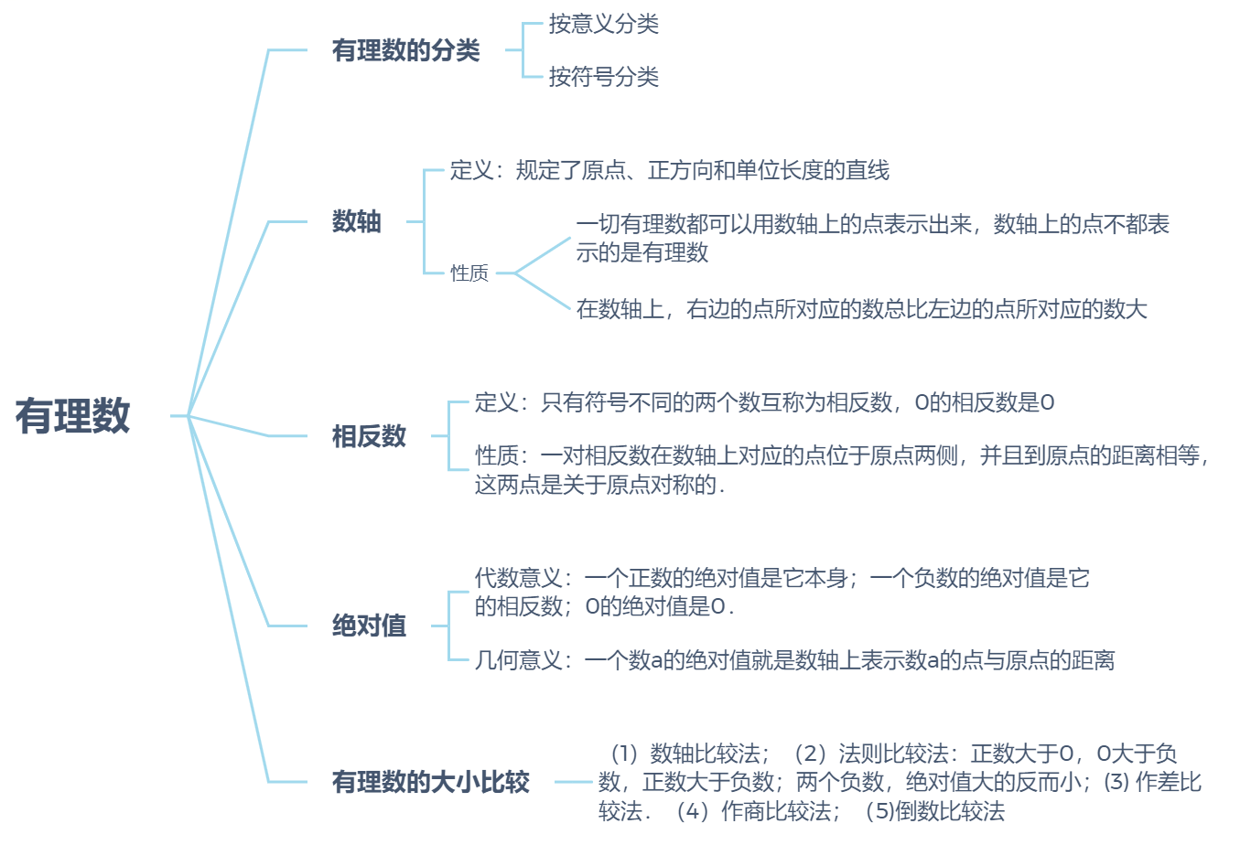



**02 知识速记**

**知识点1．有理数的分类**



**注意：**（1）零既不是正数，也不是负数，零是正数和负数的分界；

（2）零和正数统称为非负数；零和负数统称为非正数．

（3）如果一个数是小数，它是否属于有理数，就看它是否能化成分数的形式，所有的有限小数和无限循环小数都可以化成分数的形式，因而属于有理数，而无限不循环小数，不能化成分数形式，因而不属于有理数．

**要点归纳：**（1）用正数、负数表示相反意义的量；（2）有理数“0”的作用：

|  |  |
| --- | --- |
| 作用 | 举例 |
| 表示数的性质 | 0是自然数、是有理数 |
| 表示没有 | 3个苹果用+3表示，没有苹果用0表示 |
| 表示某种状态 | 表示冰点 |
| 表示正数与负数的界点 | 0非正非负，是一个中性数 |

**知识点2．数轴**

规定了原点、正方向和单位长度的直线．

**要点归纳：**（1）一切有理数都可以用数轴上的点表示出来，数轴上的点不都表示的是有理数，如．

（2）在数轴上，右边的点所对应的数总比左边的点所对应的数大．

**知识点3．相反数**

只有符号不同的两个数互称为相反数，0的相反数是0．

**要点归纳：**（1）一对相反数在数轴上对应的点位于原点两侧，并且到原点的距离相等，这两点是关于原点对称的．

（2）求任意一个数的相反数，只要在这个数的前面添上“”号即可．

（3）多重符号的化简：数字前面“”号的个数若有偶数个时，化简结果为正，若有奇数个时，化简结果为负．

**知识点4．绝对值**

（1)代数意义：一个正数的绝对值是它本身；一个负数的绝对值是它的相反数；0的绝对值是0． 数a的绝对值记作．

（2)几何意义：一个数a的绝对值就是数轴上表示数a的点与原点的距离．

**知识点5.有理数的大小比较**

比较大小常用的方法有：（1）数轴比较法；（2）法则比较法：正数大于0，0大于负数，正数大于负数；两个负数，绝对值大的反而小；(3) 作差比较法．（4）作商比较法；（5)倒数比较法．

第二章 有理数的运算



01 **思维导图**

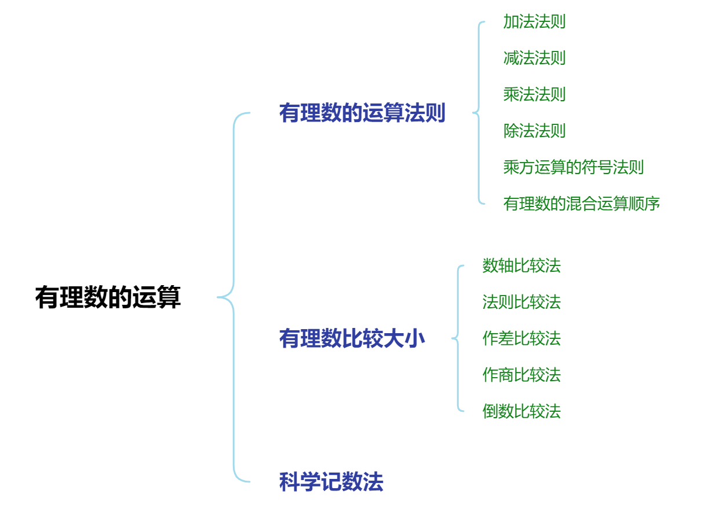



02 **知识速记**

**一、有理数的运算**

1**、法则：**

（1）加法法则：①同号两数相加，取相同的符号，并把绝对值相加．②绝对值不相等的异号两数相加，取绝对值较大的加数的符号，并用较大的绝对值减去较小的绝对值．③一个数同0相加，仍得这个数．

（2）减法法则：减去一个数，等于加这个数的相反数．即*a*-*b*=*a*+(-*b*) ．

（3）乘法法则：①两数相乘，同号得正，异号得负，并把绝对值相乘．②任何数同0相乘，都得0．

（4）除法法则：除以一个不等于0的数，等于乘这个数的倒数．即*a*÷*b*=*a*·(*b*≠0) ．

（5）乘方运算的符号法则：①负数的奇次幂是负数，负数的偶次幂是正数；②正数的任何次幂都是正数，0的任何非零次幂都是0．

(6)有理数的混合运算顺序：①先乘方，再乘除，最后加减；②同级运算，从左到右进行；

③如有括号，先做括号内的运算，按小括号、中括号、大括号依次进行．

**诠释：**“奇负偶正”口诀的应用：

（1）多重负号的化简，这里奇偶指的是“－”号的个数，例如：－[－（－3）]=－3，－[+（－3）]=3．

（2）有理数乘法，当多个非零因数相乘时，这里奇偶指的是负因数的个数，正负指结果中积的符号，例如：（－3）×（－2）×（－6）=－36，而（－3）×（－2）×6=36．

（3）有理数乘方，这里奇偶指的是指数，当底数为负数时，指数为奇数，则幂为负；指数为偶数，则幂为正，例如： ， ．

2**．运算律：**

（1）交换律: ①加法交换律:*a*+*b*=*b*+*a*； ②乘法交换律:*ab*=*ba*；

（2）结合律: ①加法结合律：(*a*+*b*)+*c*=*a*+(*b*+*c*)； ②乘法结合律：（*ab*）*c*=*a*(*bc*)

（3）分配律：*a*(*b*+*c*)=*ab*+*ac*

**二、有理数的大小比较**

比较大小常用的方法有：（1）数轴比较法；（2）法则比较法：正数大于0，0大于负数，正数大于负数；两个负数，绝对值大的反而小；(3) 作差比较法．（4）作商比较法；（5)倒数比较法．

**三、科学记数法**

把一个大于10的数表示成的形式（其中，是正整数），此种记法叫做科学记数法．例如：200 000=．

第三章 代数式



01 **思维导图**

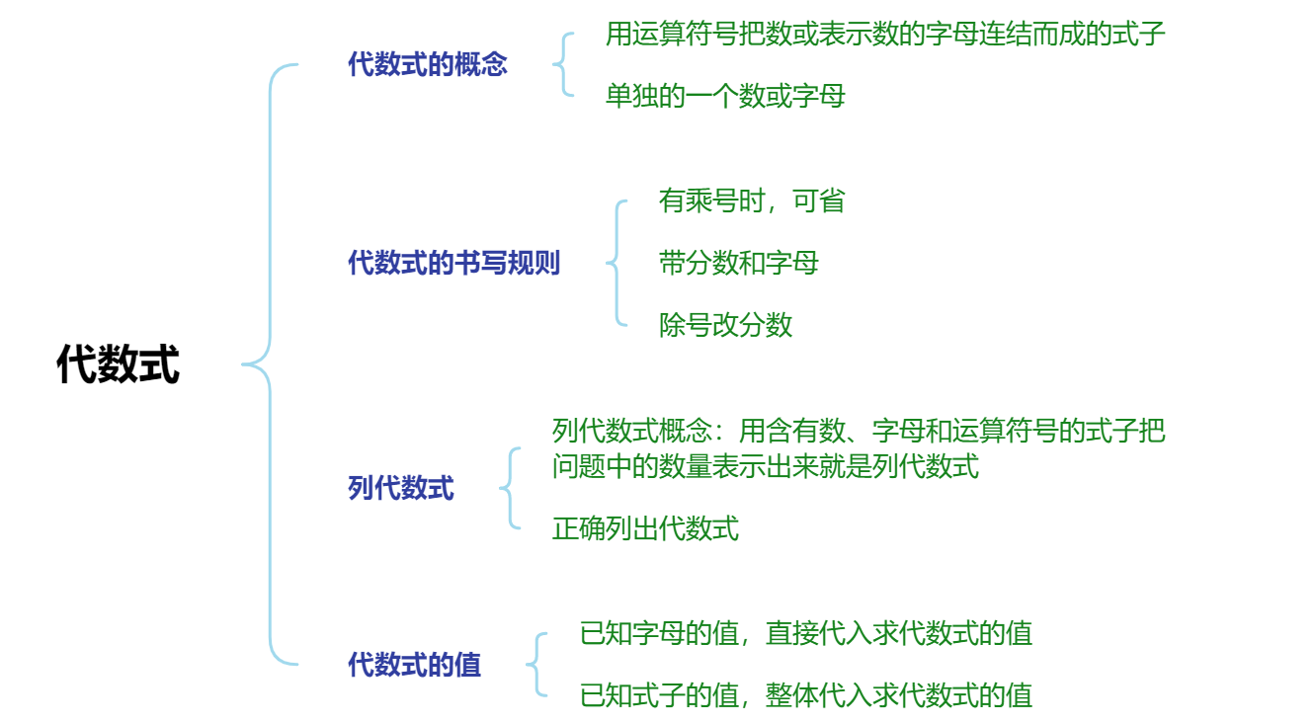



02 **知识速记**

**一、代数式的概念**

用运算符号把数或表示数的字母连结而成的式子叫做**代数式.**单独的一个数或字母也是代数式.

**【要点提示】**

1.单个数字与字母也是代数式;

2.代数式与公式、等式的区别是代数式中不含等号，而公式和等式中都含有等号;

3.代数式可按运算关系和运算结果两种情况理解.

**二、代数式的书写规则**

1.代数式中出现的乘号通常用“”表示或者省略不写; 数与字母相乘时，数应写在字母前面; 数与数相乘时，仍用“”号;   
2.带分数与字母相乘时，应先把带分数化成假分数后再与字母相乘;   
3.在代数式中出现除法运算时，按分数的写法来写;   
4.在一些实际问题中，有时表示数量的代数式有单位名称，如果代数式是积或商的形式，则单位直接写在式子后面; 如果代数式是和或差的形式，则必须先把代数式用括号括起来，再将单位名称写在式子的后面.

**三、列代数式**

1. **列代数式概念：**用含有数、字母和运算符号的式子把问题中的数量表示出来就是列代数式.  
   2**正确列出代数式，要掌握以下几点：**
2. 列代数式的关键是理解和找出问题中的数量关系;
3. 要掌握一些常见的数量关系如行程问题、工程问题、浓度问题、数字问题等;
4. 要善于抓住问题中的关键词语，如和、差、积、商、大、小、几倍、平方、多、少等.

**四、代数式的值**

1.已知字母的值，直接代入求代数式的值；

2.已知式子的值，整体代入求代数式的值.

第四章 整式的加减



01 **思维导图**

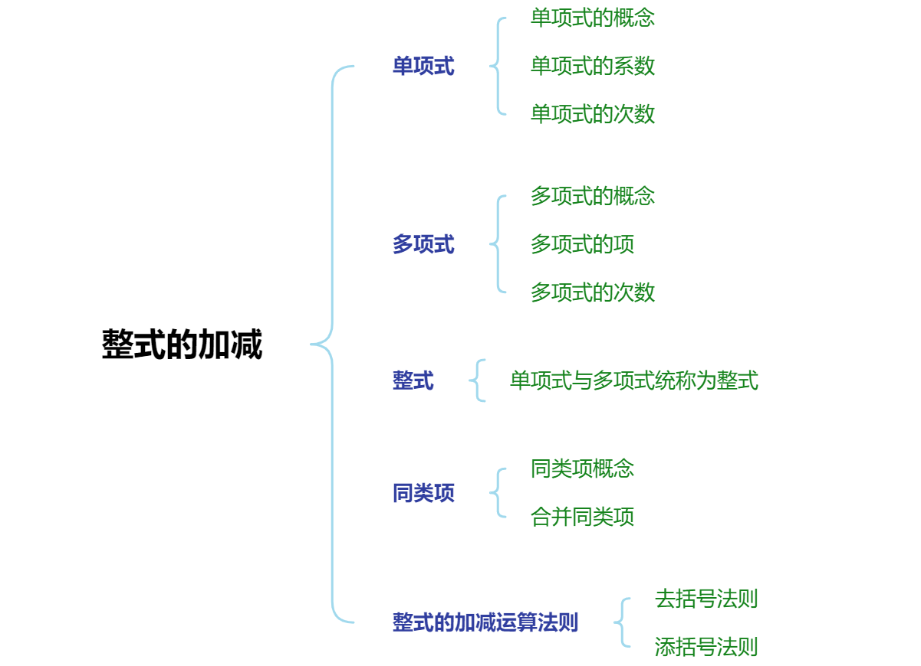



02 **知识速记**

**一、单项式**

1**.单项式的概念：**如，，-1，它们都是数与字母的积，像这样的式子叫单项式，单独的一个数或一个字母也是单项式．

**【要点提示】**

（1）单项式包括三种类型：①数字与字母相乘或字母与字母相乘组成的式子；②单独的一个数；③单独的一个字母．

（2）单项式中不能含有加减运算，但可以含有除法运算．如：可以写成。但若分母中含有字母，如就不是单项式，因为它无法写成数字与字母的乘积．

2**.单项式的系数：**单项式中的数字因数叫做这个单项式的系数．

**【要点提示】**

（1）确定单项式的系数时，最好先将单项式写成数与字母的乘积的形式，再确定其系数；

（2）圆周率*π*是常数．单项式中出现*π*时，应看作系数；

（3）当一个单项式的系数是1或-1时，“1”通常省略不写；（4）单项式的系数是带分数时，通常写成假分数，如：写成．

3**.单项式的次数：**一个单项式中，所有字母的指数的和叫做这个单项式的次数．

**【要点提示】**单项式的次数是计算单项式中所有字母的指数和得到的，计算时要注意以下两点：

（1）没有写指数的字母，实际上其指数是1，计算时不能将其遗漏；

（2）不能将数字的指数一同计算．

**二、多项式**

1**.多项式的概念：**几个单项式的和叫做多项式．

**【要点提示】**“几个”是指两个或两个以上．

2**. 多项式的项：**每个单项式叫做多项式的项，不含字母的项叫做常数项．

**【要点提示】**

（1）多项式的每一项包括它前面的符号．

（2）一个多项式含有几项，就叫几项式，如：是一个三项式．

3**. 多项式的次数：**多项式里次数最高项的次数，叫做这个多项式的次数．

**【要点提示】**

（1）多项式的次数不是所有项的次数之和，而是多项式中次数最高的单项式的次数．

（2）一个多项式中的最高次项有时不止一个，在确定最高次项时，都应写出．

**三、整式**

**单项式与多项式统称为整式．**

**【要点提示】**

（1）单项式、多项式、整式这三者之间的关系如图所示．即单项式、多项式必是整式，但反过来就不一定成立．

（2）分母中含有字母的式子一定不是整式．

**四、同类项**

用运算符号把数或表示数的字母连结而成的式子叫做代数式.单独的一个数或字母也是代数式.

**【要点提示】**

1)判断是否同类项的两个条件：①所含字母相同；②相同字母的指数分别相等，同时具备这两个条件的项是同类项，缺一不可．

(2)同类项与系数无关，与字母的排列顺序无关．

(3)一个项的同类项有无数个，其本身也是它的同类项．

**五、合并同类项**

1. 概念：把多项式中的同类项合并成一项，叫做合并同类项．

2．法则：合并同类项后，所得项的系数是合并前各同类项的系数的和，且字母部分不变．

**【要点提示】**

合并同类项的根据是乘法分配律的逆运用，运用时应注意：

(1)不是同类项的不能合并，无同类项的项不能遗漏,在每步运算中都含有．

(2) 合并同类项，只把系数相加减，字母、指数不作运算.

**六、去括号法则**

如果括号外的因数是正数，去括号后原括号内各项的符号与原来的符号相同；

如果括号外的因数是负数，去括号后原括号内各项的符号与原来的符号相反．

**【要点提示】**

(1)去括号法则实际上是根据乘法分配律推出的：当括号前为“+”号时，可以看作+1与括号内的各项相乘；当括号前为“-”号时，可以看作-1与括号内的各项相乘．

（2）去括号时，首先要弄清括号前面是“+”号，还是“-”号，然后再根据法则去掉括号及前面的符号．

(3)对于多重括号，去括号时可以先去小括号，再去中括号，也可以先去中括号．再去小括号．但是一定要注意括号前的符号．

（4）去括号只是改变式子形式，但不改变式子的值，它属于多项式的恒等变形．

**七、添括号法则**

添括号后，括号前面是“+”号，括到括号里的各项都不变符号；

添括号后，括号前面是“-”号，括到括号里的各项都要改变符号．

**【要点提示】**

(1)添括号是添上括号和括号前面的符号，也就是说，添括号时，括号前面的“+”号或“-”号也是新添的，不是原多项式某一项的符号“移”出来得到的．

(2)去括号和添括号是两种相反的变形，因此可以相互检验正误：

如：， 

**八、整式的加减运算法则**

一般地，几个整式相加减，如果有括号就先去括号，然后再合并同类项．

**【要点提示】**

（1）整式加减的一般步骤是：①先去括号；②再合并同类项．

（2）两个整式相加减时，减数一定先要用括号括起来．

(3)整式加减的最后结果中：①不能含有同类项，即要合并到不能再合并为止；②一般按照某一字母的降幂或升幂排列；③不能出现带分数，带分数要化成假分数．

第**五**章 一元一次方程



01 **思维导图**

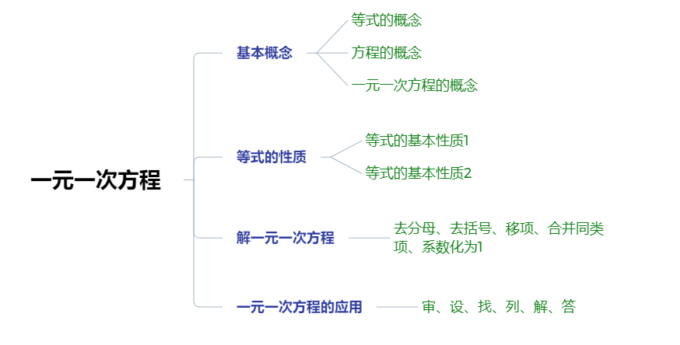



02 **知识速记**

**一、基本概念**

1、等式的概念：含有等号，表示相等关系的式子

2、方程的概念：含有未知数的等式

3、一元一次方程的概念：（1）只含有1个未知数；

（2）未知数的最高次数为1次；

（3）等式两边都是整式．

**二、等式的性质**

若，则、、、．

**特别注意：等式两边须同时乘以或除以一个不为**0**的数．**

**三、解一元一次方程**

1、去分母（**不漏**乘不含分母的项，去分母应加括号）

2、去括号（带着符号计算，不要漏乘）

3、移项（移项要变号；未知数移到左边，常数移到右边；先后顺序不重要）

4、合并同类项

5、系数化为1（系数不能为0，若未知数的系数含有字母则需要讨论）

**四、列方程解应用题的步骤**

①审：审题，分析题中已知什么，求什么，明确各数量之间关系

②设：设未知数（一般求什么，就设什么为*x*）

③找：找出能够表示应用题全部意义的一个相等关系

④列：根据这个相等关系列出需要的代数式，进而列出方程

⑤解：解所列出的方程，求出未知数的值

⑥答：检验所求解是否符合题意，写出答案（包括单位名称）

**五、一元一次方程的应用**

一元一次方程解应用题的类型有：  
（1）探索规律型问题；  
（2）数字问题；  
（3）销售问题（利润=售价-进价，；

（4）工程问题（①工作量=人均效率×人数×时间；②如果一件工作分几个阶段完成，那么各阶段的工作量的和=工作总量）；  
（5）行程问题（路程=速度×时间）；  
（6）等值变换问题；  
（7）和，差，倍，分问题；  
（8）分配问题；  
（9）比赛积分问题；  
（10）水流航行问题（顺水速度=静水速度+水流速度；逆水速度=静水速度-水流速度）．

第六章 几何图形初步



**01 思维导图**

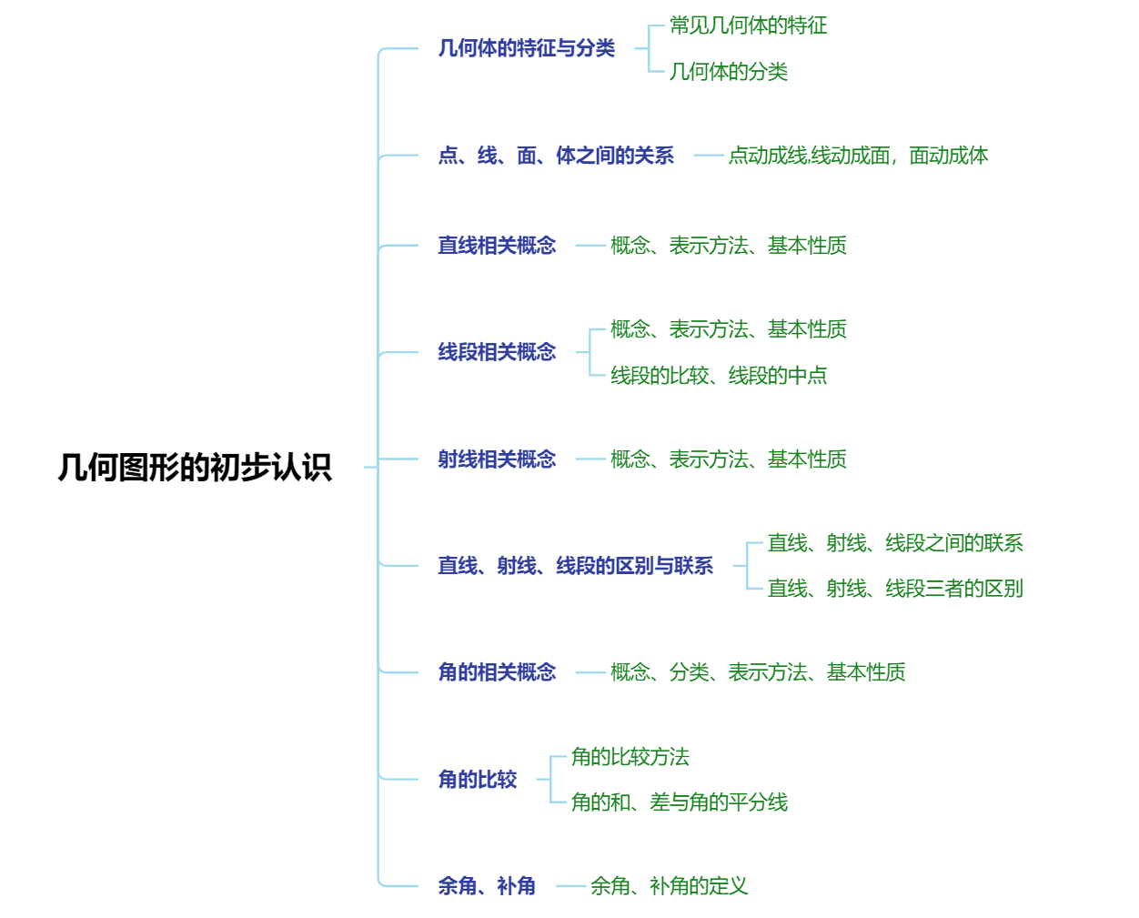



**02 知识速记**

**一、几何体的特征与分类**

1**、常见几何体的特征**

|  |  |  |
| --- | --- | --- |
| 常见几何体 | 名称 | 特征 |
|  | 圆柱 | 由三个面组成，上、下两个底面是大小相等的圆，侧面是曲面． |
|  | 棱柱 | 棱柱分为直棱柱和斜棱柱，一般只讨论直棱柱，其上、下两个面为形状、大小相同的多边形，其余各面为长方形，底面为*n*边形的棱柱叫*n*棱柱． |
|  | 圆锥 | 由两个面围成，底面是圆形，侧面为曲面． |
|  | 棱锥 | 由底面与侧面组成，底面为多边形，侧面为三角形，底面为*n*边形的棱锥叫*n*棱锥． |
|  | 球体 | 由一个曲面围成． |

2**、几何体的分类**

|  |  |  |
| --- | --- | --- |
| 分类标准 | |  |
| 按柱、锥、球分类 | 柱体 | 圆柱、棱柱 |
| 锥体 | 圆锥、棱锥 |
| 球体 | 球体 |
| 按面是否有曲面 | 直面体 | 棱柱、棱锥 |
| 曲面体 | 圆柱、圆锥、球体 |
| 按是否有顶点 | 是 | 棱柱、棱锥、圆锥 |
| 否 | 圆柱、球体 |

注意：在对几何体分类时首先确定分类的标准，分类标准不同，结果也就不同，不论选择哪种分类标准，都要做到不重、不漏.

**二、点、线、面、体之间的关系**

（点、线、面、体之间的关系:点动成线,线动成面，面动成体）



**三、直线相关概念**

1．概念：直线是最简单、最基本的几何图形之一，是一个不作定义的原始概念，直线常用“一根拉得紧的细线”、“一张纸的折痕”等实际事物进行形象描述．

2. 表示方法：（1）可以用直线上的表示两个点的大写英文字母表示，如图1所示，可表示为直线*AB*(或直线*BA*)．（2）也可以用一个小写英文字母表示，如图2所示，可以表示为直线．



3.基本性质：经过两点有一条直线，并且只有一条直线．简单说成学科网(www.zxxk.com)--教育资源门户，提供试卷、教案、课件、论文、素材及各类教学资源下载，还有大量而丰富的教学相关资讯！：两点确定一条直线．

直线的特征：（1）直线没有长短，向两方无限延伸．（2）直线没有粗细．（3）两点确定一条直线学科网(www.zxxk.com)--教育资源门户，提供试卷、教案、课件、论文、素材及各类教学资源下载，还有大量而丰富的教学相关资讯！．（4）两条直线相交有唯一一个交点．

**四、线段相关概念**

1.概念：直线上两点和它们之间的部分叫做线段．

2.表示方法：（1）线段可用表示它两个端点的两个大写英文字母来表示，如图所示，记作：线段*AB*或线段*BA*．（2）线段也可用一个小写学科网(www.zxxk.com)--教育资源门户，提供试卷、教案、课件、论文、素材及各类教学资源下载，还有大量而丰富的教学相关资讯！英文字母来表示，如图5所示，记作：线段*a*．

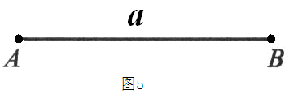

3. “作一条线段等于已知线段”的两种方法：

法一：用圆规作一条线段等于已知线段．例如：下图所示，用圆规在射线*AC*上截取*AB*＝*a*．

法二：用刻度尺作一条线段等于已知线段．例：可以先量出线段*a*的长度，再画一条等于这个长度的线段．

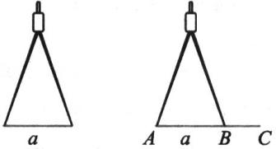

4.基本性质：两点的所有连线中，线段最短．简记为：两点之间，线段最短．

如图所示，在*A*，*B*两点所连的线中学科网(www.zxxk.com)--教育资源门户，提供试卷、教案、课件、论文、素材及各类教学资源下载，还有大量而丰富的教学相关资讯！，线段*AB*的长度是最短的．

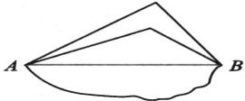

注：（1）线段是直的，它有两个端点，它的长度是有限的，可以度量，可以比较长短．

（2）连接两点学科网(www.zxxk.com)--教育资源门户，提供试卷、教案、课件、论文、素材及各类教学资源下载，还有大量而丰富的教学相关资讯！间的线段的长度，叫做这两点的距离．

（3）线段的比较：①度量法：用刻度尺量出两条线段的长度，再比较长短．②叠合法：利用直尺和圆规把线段放在同一条直线上，使其中一个端点重合，另一个端点位于重合端点同侧，根据另一端点与重合端点的远近来比较长短．

5.线段的中点：把一条线段分成两条相等线段的点，叫做线段的中点．如图所示，点*C*是线段*AB*的中点，则，或*AB*＝2*AC*＝2*BC*． 学科网(www.zxxk.com)--教育资源门户，提供试卷、教案、课件、论文、素材及各类教学资源下载，还有大量而丰富的教学相关资讯！

若点*C*是线段*AB*的中点，则点*C*一定在线段*AB*上．

**五、射线相关概念**

1.概念：直线上一点和它一侧的部分叫射线，这个点叫射线的端点．

如图所示，直线*l*上点*O*和它一旁的部分是一条射线，点*O*是端点．

学科网(www.zxxk.com)--教育资源门户，提供试卷、教案、课件、论文、素材及各类教学资源下载，还有大量而丰富的教学相关资讯！

2.特征：是直的，有一个端点，不可以度量，不可以比较长短，无限长．

3.表示方法：（1）可以用学科网(www.zxxk.com)--教育资源门户，提供试卷、教案、课件、论文、素材及各类教学资源下载，还有大量而丰富的教学相关资讯！两个大写英文字母表示，其中一个是射线的端点，另一个是射线上除端点外的任意一点，端点写在前面，如图8所示，可记为射线*OA*．（2）也可以用一个小写英文字母表示，如图8所示，射线*OA*可记为射线*l*．

注： (1)端点相同，而延伸方向不同，表示不同的射线．如图中射线*OA*，射线*OB*是不同的射线．

学科网(www.zxxk.com)--教育资源门户，提供试卷、教案、课件、论文、素材及各类教学资源下载，还有大量而丰富的教学相关资讯！ 学科网(www.zxxk.com)--教育资源门户，提供试卷、教案、课件、论文、素材及各类教学资源下载，还有大量而丰富的教学相关资讯！

(2)端点相同且延伸方向也相同的射线，表示同一条射线．如图中射线*OA*、射线*OB*、射线*OC*都表示同一条射线．

**六、直线、射线、线段的区别与联系**

1.直线、射线、线段之间的联系

（1）射线和线段都是直线上的一部分，即整体与部分的关系．在直线上任取一点，则可将直线分成两条射线；在直线上取两点，则可将直线分为一条线段和四条射线．

（2）将射线反向延伸就可得到直线；将线段一方延伸就得到射线；将线段向两方延伸就得到直线．

2．三者的区别如下表

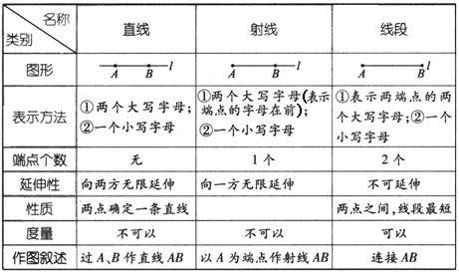

注：（1） 联系与区别可表示如下：

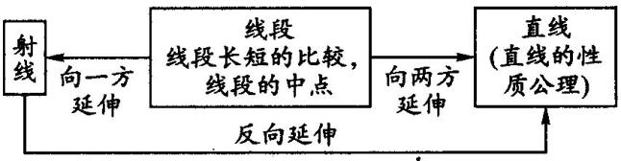

（2）在表示直线、射线与线段时，勿忘在字母的前面写上“直线”“射线”“线段”字样．

**七、角的相关概念**

1）角的定义：角由两条具有公共端点的射线组成，两条射线的公共端点是这个角的顶点，这两条射线叫做角的边，构成角的两个基本条件：一是角的顶点，二是角的边．

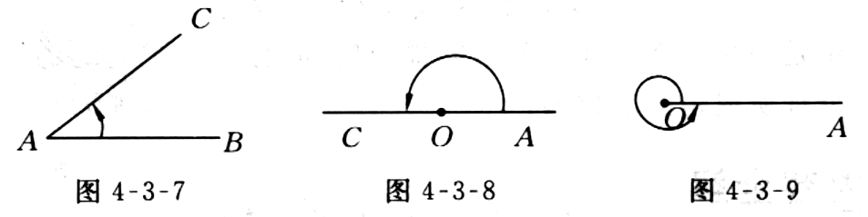

角的另一种定义：角也可以看成是由一条射线绕着它的端点旋转而成的．

如图4-3-7所示，∠*BAC*可以看成是以*A*为端点的射线，从*AB*的位置绕点*A*旋转到*AC*的位置而成的图形．

如图4-3-8所示，射线*OA*绕点*O*旋转，当终止位置*OC*和起始位置*OA*成一直线时，所成的角叫做平角；如图4-3-9所示，射线*OA*绕它的端点旋转一周所成的角叫做周角.

2）角的分类：小于平角的角可按大小分成三类：当一个角等于平角的一半时，这个角叫直角；大于零度角小于直角的角叫锐角（0°<锐角<90°）；大于直角而小于平角的角叫钝角（90°<钝角<180°）．

1周角＝2平角＝4直角＝360°，1平角＝2直角＝180°，1直角＝90°．

3）角的表示方法：角用几何符号“∠”表示，角的表示方法可归纳为以下三种：

(1)用三个大写英文字母表示，如图4-3-3所示，记作∠*AOB*或∠*BOA*，其中，*O*是角的顶点，写在中间；*A*和*B*分别是角的两边上的一点，写在两边，可以交换位置．

(2)用一个大写英文字母表示，如图4-3-3所示，可记作∠*O*．用这种方法表示角的前提是以这个点作顶点的角只有一个，否则不能用这种方法表示，如图4-3-4所示，∠*AOC*就不能记作∠*O*．因为此时以*O*为顶点的角不止一个，容易混淆．

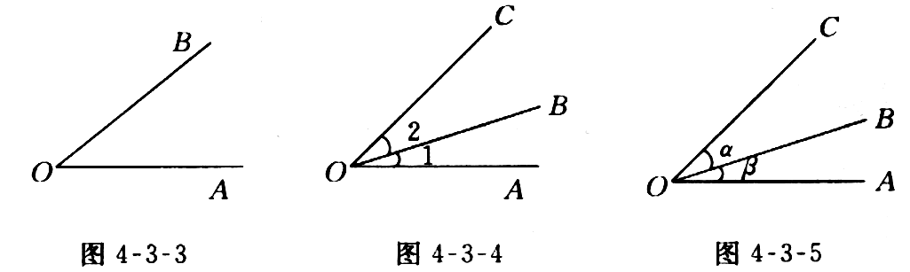

(3)用数字或小写希腊字母来表示，用这种方法表示角时，要在靠近顶点处加上弧线，注上阿拉伯数字或小写希腊字母*α*、*β*、*γ*等．如图4-3-4所示，∠*AOB*记作∠*l*，∠*BOC*记作∠2；如图4-3-5所示，∠*AOB*记作∠*β*，∠*BOC*记作∠*α*．

4）度量角的方法：度量角的工具是量角器，用量角器量角时要注意：(1)对中（顶点对中心）；(2)重合（一边与刻度尺上的零度线重合） (3)读数（读出另一边所在线的刻度数）．

5）角的换算：在量角器上看到，把一个平角180等分，每一份就是1°的角．1°的为1分，记作“1′”，即*l*°＝ 60′.1′的为1秒，记作“1″”，即1″＝60″．

**八、角的比较**

1）角的比较方法

(1)度量法：如图4-4-4所示，用量角器量得∠1＝40°，∠2＝30°，所以∠1＞∠2．

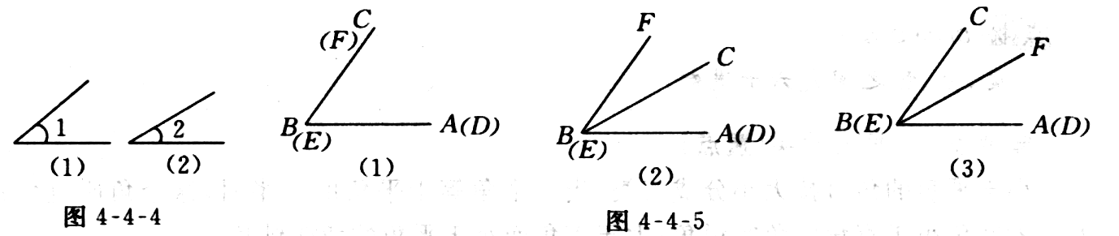

(2)叠合法：比较∠*ABC*与∠*DEF*的大小，先让顶点*B*、*E*重合，再让边*BA*和边*ED*重合，使另一边*EF*和*BC*落在*BA*(*DE*)的同侧．如果*EF*和*BC*也重合(如图4-4-5(1)所示），那∠*DEF*等于∠*ABC*．记作∠*DEF*＝∠*ABC*;如果*EF*落在∠*ABC*的外部(如图4-4-5(2)所示），那么∠*DEF*大于∠*ABC*，记作∠*DEF*＞∠*ABC*;如果*EF*落在∠*ABC*的内部(如图4-4-5(3)所示），那么∠*DEF*小于∠*ABC*，记作∠*DEF*＜∠*ABC*.

提示：叠合法可归纳为“先重合，再比较”.

2）角的和、差

由图4-4-7(1)、(2)，已知∠1，∠2，图4-4-7(3)中，∠*ABC*＝∠1+∠2；图4-4-7(4)中，∠*GEF*＝∠*DEG*-∠1．

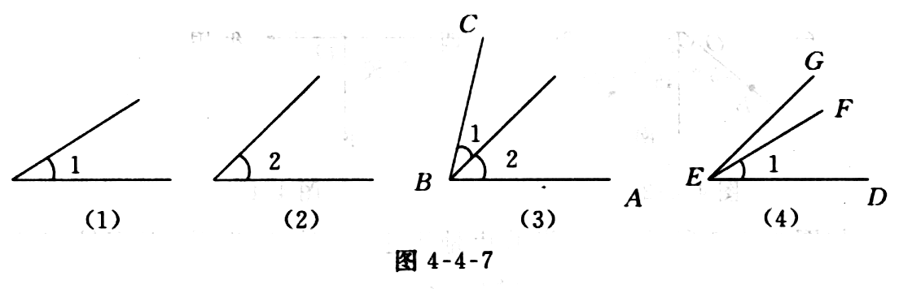 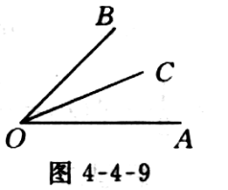

3）角的平分线

从一个角的顶点引出的一条射线，把这个角分成两个相等的角，这条射线叫做这个角的平分线．

如图4-4-9所示，射线*OC*是∠*BOA*的平分线，则∠*BOC*＝∠*COA*＝∠*BOA*,∠*BOA*＝2∠*BOC*＝2∠*COA*.

4）方向的表示

方位角：是指南北方向线与目标方向所成的小于900的水平角。

注意表示方向时要先写北或南，再写偏东或偏西，最后写多少度.如图4-4-2所示，*OA*是表示北偏东30°的一条射线．特别地，射线*OC*表示北偏西45。或写成西北方向．

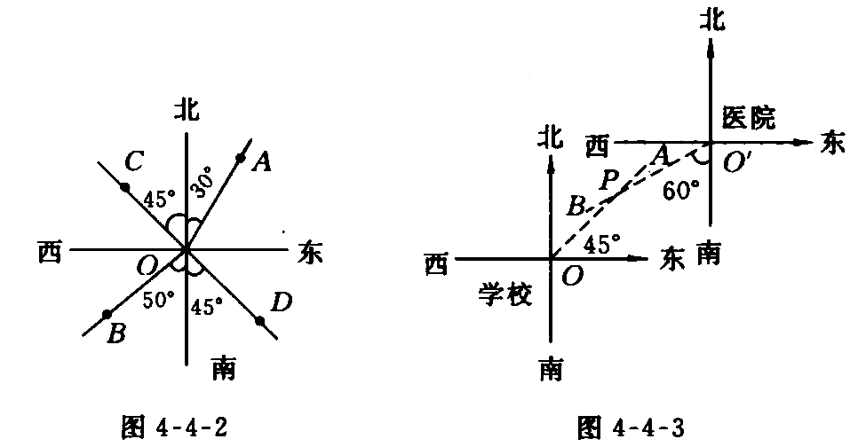 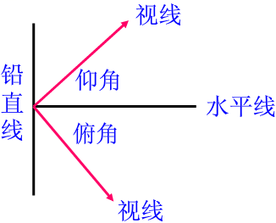

仰角和俯角：如图：在用上标上仰角和俯角

**九、余角、补角**

1）余角定义：如果两个角的和是一个直角，这两个角叫做互为余角，简称互余，其中一个角是另一个角的余角。

用数学语言表示：如果∠*α*+∠*β*=90°，那么∠*α*与∠*β*余角；反过来，如果∠*α*与∠*β*互余，那么∠*α*+∠*β*=90°

2）补角定义：如果两个角的和是一个平角，这两个角叫做互为补角，简称互补，其中一个角是另一个角的补角。

用数学语言表示：如果∠*α*+∠*β*=180°，那么∠*α*与∠*β*互补；反过来如果∠*α*与∠*β*互补，那么∠*α*+∠*β*=180°